**<ATM>**

**用户手册**

**版本 <1.0>**

**修订历史记录**

|  |  |  |  |
| --- | --- | --- | --- |
| **日期** | **版本** | **说明** | **作者** |
| 2018/12/18 | 1.0 |  | 范佳萍 |
|  |  |  |  |
|  |  |  |  |
|  |  |  |  |

**软件用户手册**

目录

1.引言--------------------------------------------------------3

1.1编写目的---------------------------------------------------------3

1.2项目背景---------------------------------------------------------3

1.3参考资料---------------------------------------------------------3

2.软件概述---------------------------------------------------4

2.1目标--------------------------------------------------------------4

2.2功能--------------------------------------------------------------4

3.运行环境---------------------------------------------------4

4.使用说明---------------------------------------------------4

5.常见问题及解决---------------------------------------------10

**1.引言**

1.1编写目的

目的为了帮助用户更好地了解和使用该软件,提高用户与软件的亲和度。用户手册讲述怎样安装、配置和使用该企业管理系统，以及该软件使用过程中应注意的一些问题。合理安排组织成员，有效利用时间，以确保项目进度，预见项目风险等活动。使项目严格按照网站开发流程进行，遵循正规的顺序开展。同时，项目开发成员通过此计划书明确项目目标和各自职责，以指导工作之用。

1.2项目背景

ATM机管理系统是银行业务流程过程中十分重要且必备的环节之一，在银行业务流程当中起着承上启下的作用，其重要性不言而喻。此概要设计书阐述对ATM机系统的设计考虑，包括ATM机系统的基本处理流程、取款机系统的组织结构、模块划分、类设计、接口设计、用例实现等，为程序的详细设计提供基础。

1.3参考资料

王萌,来宾著JAVA程序设计[M]北京 冶金工业出版社 2004

黄聪明 精通JAVA2程序设计[M]北京 清华大学出版社2004.4

**2. 软件概述**

2.1目标

本项目为实现一个在线的银行柜员自助机交互系统。

2.2功能

ATM自动提款机可以提供的服务项目包括取款、查询和更改密码

**3. 运行环境**

操作系统：windows 10

软件环境：Visual Studio 2017、Team Foundation Server 2018

Visual Studio 用于编码测试以及连接团队项目，Team Foundation Server 用于版本控制。

**4. 使用说明**

用户：

**登录窗口**

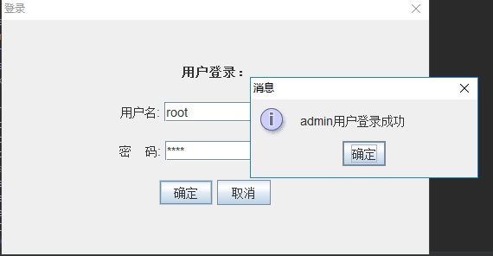

**操作窗口**

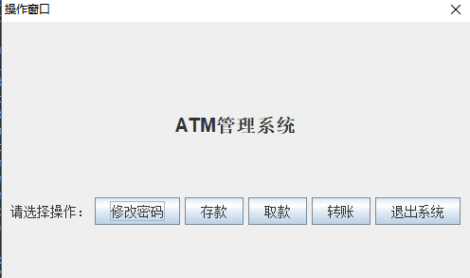

**存款**

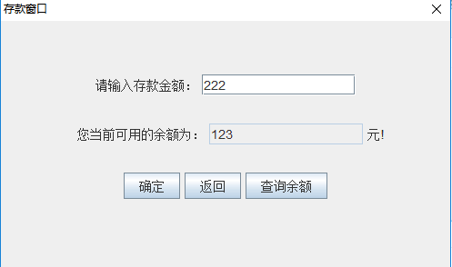

**取款**

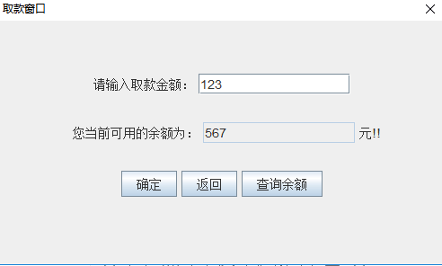

**转账**

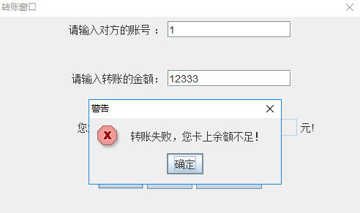

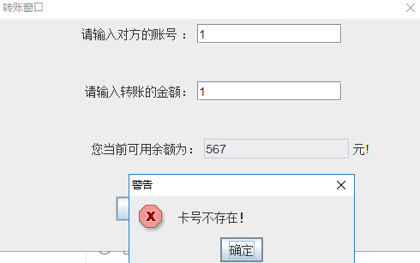

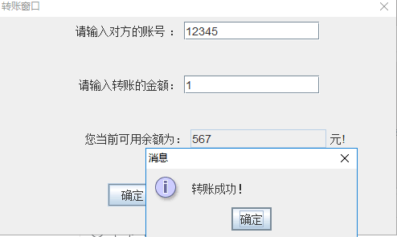

**修改密码**

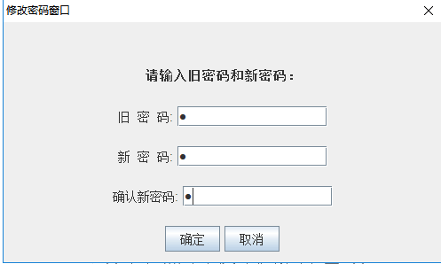

管理员：

**登录**



**操作窗口**

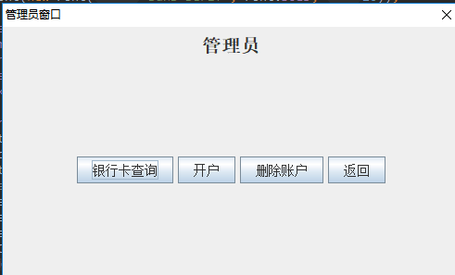

**开户**

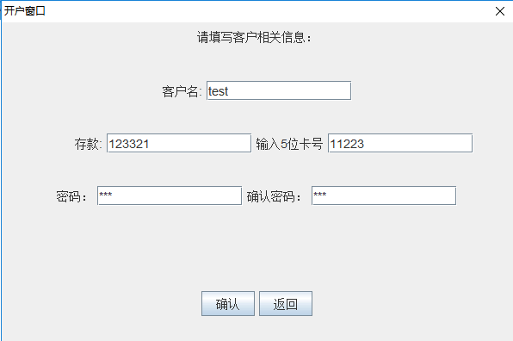

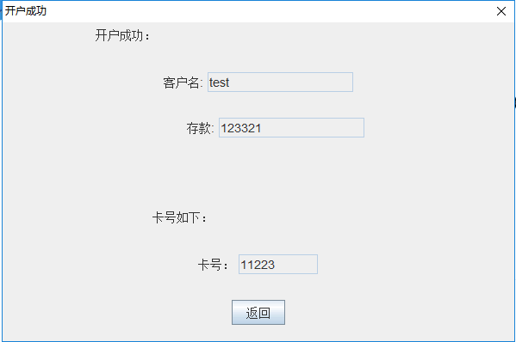

**查询窗口**

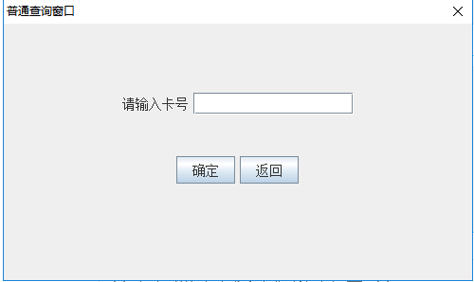

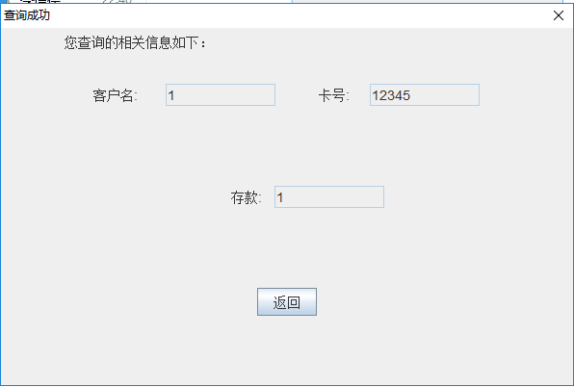

**删除账户**

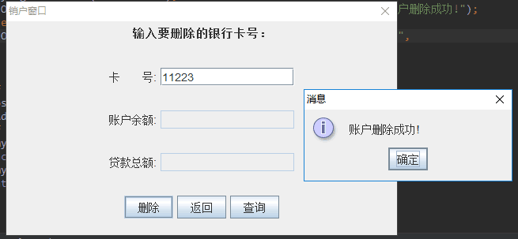

**5.常见问题及解决**

仍是处于开发过程中的产品,会存在很多问题,可与我们联系.